**Барадульский Федор Иванов (Bradula, Bradulski Chwiedor)**

5.11.1794 – венчание с Сушко Зеновией с деревни Недаль (НИАБ 136-13-920, л.1об, №10/1794-б (ориг)).

5.07.1797 – крещение дочери Марты (НИАБ 136-13-894, л.33об, №42/1797-р (ориг)).

9.10.1799 – крещение сына Якуба (РГИА 823-2-18, л.272об, №39/1799-р (коп), (НИАБ 136-13-894, л.39об, №40/1799-р (ориг)).

30.09.1811 - Барадульский Федор Иванов: помещичий крестьянин, неоседлый, в ревизию 1795 года 25 лет (родился около 1770 года), умер в 1804 году (НИАБ 333-9-201, л.32об).

**НИАБ 136-13-920** Лист 1об. **Метрическая запись №10/1794-б (ориг).**

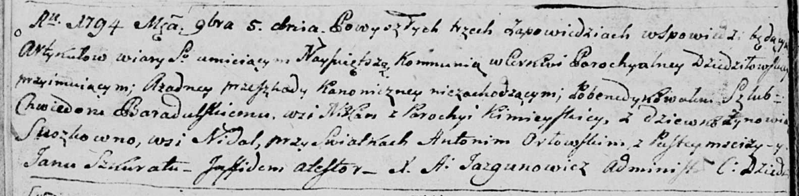

Дедиловичская Покровская церковь. 5 ноября 1794 года. Метрическая запись о венчании.

Baradulski Chwiedor – жених: Барадульский Федор Иванов, с деревни [Иканы], парафия Кимейская.

Suszkowna Zynowia – невеста, девка: Барадульская Зеновия, с деревни Нидаль.

Orłowski Antoni – свидетель, с деревни Пустомстиж.

Szkurat Jan – свидетель.

Jazgunowicz Antoni – ксёндз.

**НИАБ 136-13-894** Лист 33об. **Метрическая запись №42/1797-р (ориг).**

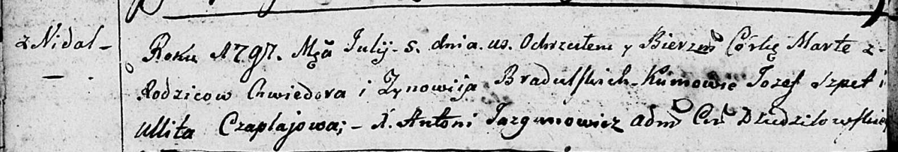

Дедиловичская Покровская церковь. 5 июля 1797 года. Метрическая запись о крещении.

Bradulska Marta – дочь: Барадульская Марта Федорова, с деревни Недаль.

Bradulski Chwiedor – отец: Барадульский Федор Иванов, с деревни Недаль.

Bradulska Zynowija – мать: Барадульская Зеновия, с деревни Недаль.

Szpet Jozef - кум: Шпет Иосиф Алесев, с деревни Недаль.

Czaplajowa Ullita - кума.

Jazgunowicz Antoni – ксёндз.

**РГИА 823-2-18** Лист 272об. **Метрическая запись №39/1799-р (коп).**

(См. тж.: НИАБ 136-13-894, лист 39об,№40/1799-р (ориг), НИАБ 136-13-938, лист 244об, №38/1799-р (коп))

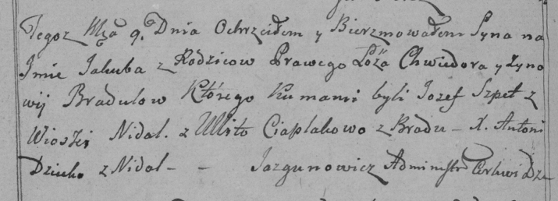

Дедиловичская Покровская церковь. 9 октября 1799 года. Метрическая запись о крещении.

Bradula Jakub – сын: Барадульский Якуб Федоров, с деревни Недаль.

Bradula Chwiedor – отец: Барадульский Федор Иванов, с деревни Недаль.

Bradulowa Zynowija – мать: Барадульская Зеновия, с деревни Недаль.

Szpet Jozef – крестный отец: Шпет Иосиф Алесев, с деревни Недаль.

Ciaplakowa Ullita – крестная мать, с деревни Броды.

Jazgunowicz Antoni – ксёндз.

**НИАБ 136-13-894** Лист 39об. **Метрическая запись №40/1799-р (ориг).**

(См. тж.: РГИА 823-2-18, лист 272об,№39/1799-р (коп), НИАБ 136-13-938, лист 244об, №38/1799-р (коп))

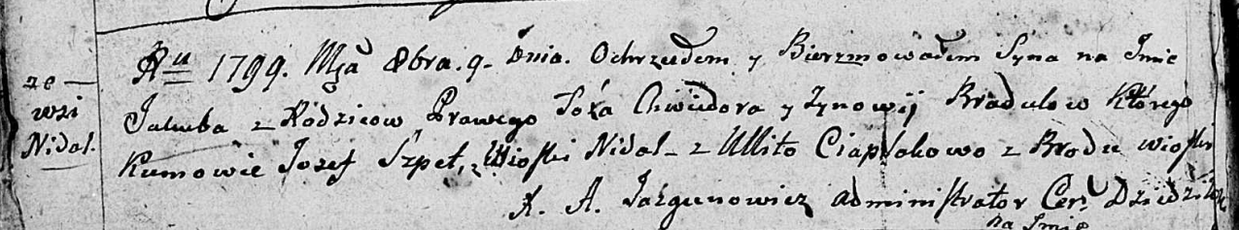

Дедиловичская Покровская церковь. 9 октября 1799 года. Метрическая запись о крещении.

Bradul Jakub Antoni – сын: Барадульский Якуб Федоров, с деревни Недаль.

Bradul Chwiedor – отец: Барадульский Федор Иванов, с деревни Недаль.

Bradulowa Zynowija – мать: Барадульская Зеновия, с деревни Недаль.

Szpet Jozef – крестный отец: Шпет Иосиф Алесев, с деревни Недаль.

Ciaplakowa Ullita – крестная мать, с деревни Броды.

Jazgunowicz Antoni – ксёндз.

30.09.1811 **НИАБ 333-9-201**

Ревизские сказки крестьян Борисовского уезда за 1811 год литеры от С до Я

(1100 листов)

Лист 10

Сентября 30 дня 1811 года поместье Иосифа Михайлова сына Слизеня

*Josef Adam Slizien*

Лист 32 Ревизская сказка деревни Нидали

Лист 32-об

Федор Иванов сын Барадульский 25 – умер 1804

Данила Иванов сын Барадульский 20 – бега 1805

Барадульский Федор Иванов: помещичий крестьянин, неоседлый, в ревизию 1795 года 25 лет (родился около 1770 года), умер в 1804 году (НИАБ 333-9-201, л.32об).